ASVenezia, Avogaria di Comun, Balla d’oro, reg. 165-IV (1414-1523), pag. 611

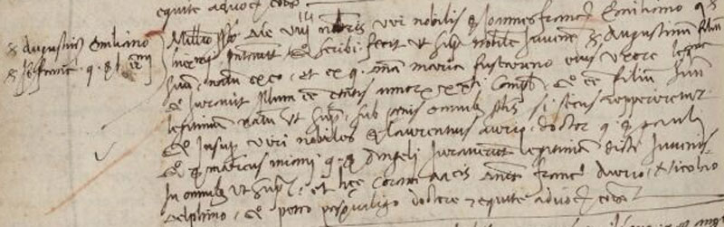

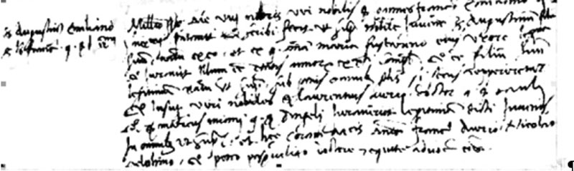

8.11.1514
Millesimo suprascripto, ( 1514 ), die VIII novembris. Vir nobilis sier Joannis Franciscus Emiliano quondam sier Hieronymi presentavit et scribi fecit ut supra nobilem iuvenem sier Augustinum filium suum, natum ex eo et ex quondam domina Maria Fuscareno eius uxore legittima et iuravit illum esse etatis annorum XX.ti completorum et esse filium suum legittimum natum ut supra, sub penis omnibus predictis si secus repperiretur. Et insuper viri nobìles sier Laurentius Aurio doctor quondam sier Pauli, sier Marcus Miani quondam sier Angeli iuraverunt legittimitatem dicti juvenis in omnibus ut supra. Et haec coram magnificis dominis sier Francisco Aurio, Nicolao Delphino et Petro Pasqualigo doctore et equite advocatoribus comunis.

Quindi Agostino Miani di Giovanni Francesco è nato nel 1494 ( sier Zuan Francesco Miani de sier Hieronimo q. sier Marco in la dia de sier Piero Foscarini q. sier Lorenzo )
Sua madre è Maria Foscarini.
Giurano:
Lorenzo Orio dott q. Paolo ( Orio Paolo pr 1457, il figlio Lorenzo, dott, pr 1495, si sposa nel 1417: sier Lorenzo Orio el dott in la fia de sier Bortolomeo Valzer q. sier Vettor. Tantissime volte figura come testimoni ad atti di presentazione alla balla d’oro. Bisognerà dedicargli una ricerca. Cfr. Secondo Brunelli, Dottor Orio Lorenzo, molto vicino ai Miani, in M G 874-888 )
Marco Miani q. Angelo( Cfr. Brunelli Secondo, Miani Marco q. Angelo, Corbetta 30.8.2009 )

